艾
舞
俱
乐
部
网
站
调
研
报
告

调研人：DW.Team团队
调研时间：2015.09.27

目录
一、调查目的 3
二、调查对象及方法 3
2.1调查对象 3
2.2调查方法 3
三、调查内容 3
3.1网站风格 3
3.1.1炫酷类 3
3.1.2优雅时尚类 5
3.2导航形式 6
3.2.1一级导航 6
3.2.2二级导航 7
3.3导航的名称及顺序 7
3.4网站结构 7
3.5主页版块 8
3.6网站功能 9
四、调查结果总结 9

一、调查目的
为了宣传艾舞俱乐部，让更多的人了解艾舞俱乐部，对各类网站进行此次调查。

二、调查对象及方法

2.1调查对象
舞蹈俱乐部以及舞蹈培训中心

2.2调查方法
分类调查（网站风格、导航形式、导航的名称及顺序、网站结构、主页版块、网站功能）。

三、调查内容

3.1网站风格
3.1.1炫酷类
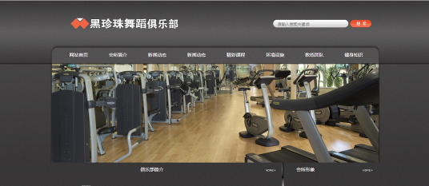
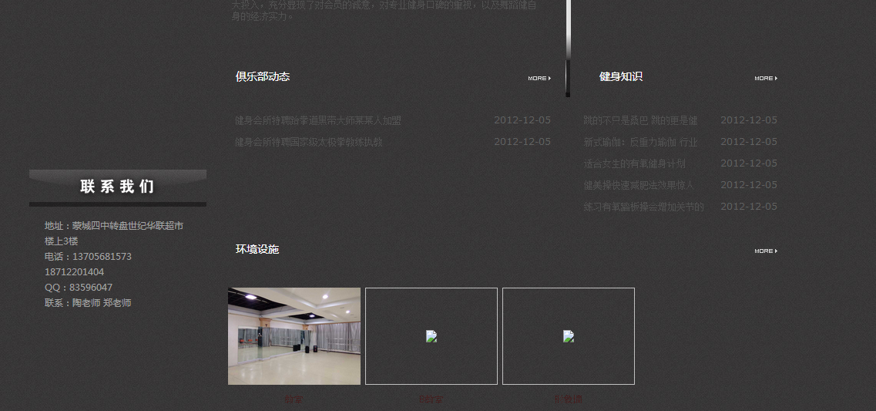
黑珍珠舞蹈俱乐部网址：http://www.mcheizhenzhu.com/index.php
优点：感觉高大上，很酷，一目了然。
缺点：1.排版有问题，文字与背景图颜色没有形成强烈对比，没有给人视觉冲击，反而看起来很费劲。
2.不够美观，图片加载太慢，有些图片不能及时显示出来。

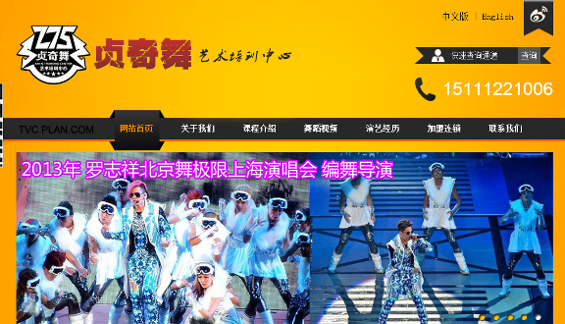
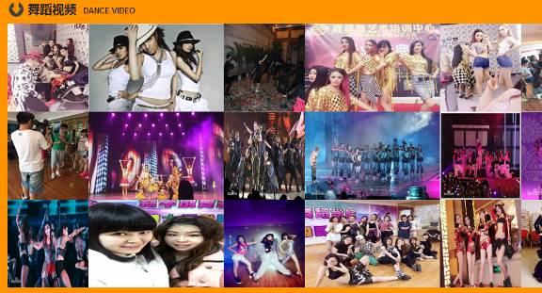
贞奇舞艺术培训中心网址：http://www.zqwcm.com/
优点：图片很有说服力，让人感觉在这里会得到很好的培训
缺点：1.文字太多
2.图片变形，图片太多显得太杂乱。

3.1.2优雅时尚类

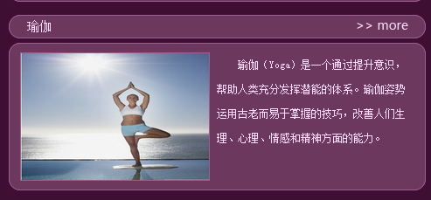
艾米拉舞蹈工作室网址：http://www.imiladance.com/
优点：网页很精致，排版很美观。
缺点：首次进网页图片加载太慢，图片变形。



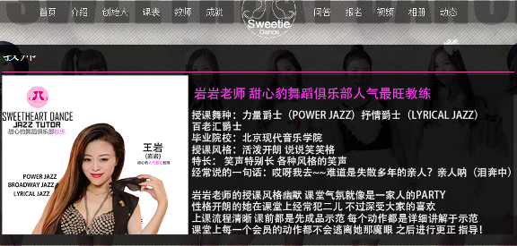
甜心豹舞蹈中心网址：http://www.tianxinbao.com/
优点：网站时尚气息很强，banner图很漂亮，导航、按钮的响应有声音，网站进去有背景音乐。
缺点：文字排版有点挤，段落距离太小。

3.2导航形式

3.2.1一级导航

优点：鼠标滑到导航上面时会出现相对应的英文名称
缺点：没有显示当前页面的导航效果

优点：简洁明了
缺点：响应效果太弱，用户体验不太好。


优点：响应效果很炫酷。
缺点：响应效果占的地方太大。

3.2.2二级导航
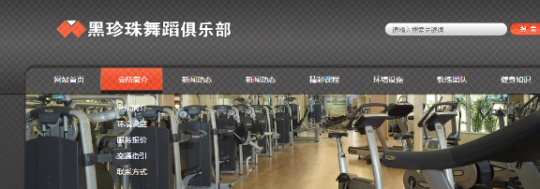
优点：导航的响应效果还不错。
缺点：二级导航的文字和banner图混在一起看不清。

3.3导航的名称及顺序
大多数网站导航都有的名称是：网站首页，会所简介，精彩课程，环境设施，教练团队，联系我们。
少数网站导航除以上导航还添加了：演艺经历，加盟连锁，最新动态，时间安排，健身知识。

3.4网站结构
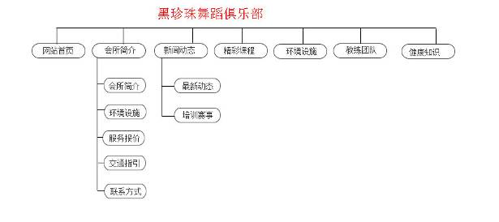

3.5主页版块
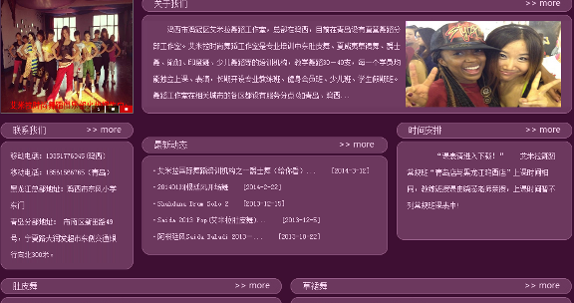
艾米拉舞蹈工作室主页版块：导航、banner、关于我们、联系我们、最新动态、时间安排、肚皮舞、草裙舞、爵士舞、瑜伽、商品展示、版权。

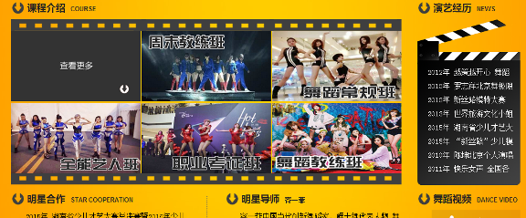
贞奇舞培训中心主页版块：导航、banner、课程介绍、演艺经历、明星合作、明星导师、舞蹈视频、明星推荐、商业演出、明星伴舞、版权。
甜心豹舞蹈中心主页版块：导航、banner、侧边按钮、版权。

3.6网站功能
贞奇舞网站功能：QQ在线交谈
艾米拉舞蹈工作室网站功能：QQ在线客服

四、调查结果总结
根据我们的调查显示：
1.如果舞蹈工作室以动感的舞蹈为主，网站风格选择黑色等冷色系比较合适，如果是以瑜伽为主的工作室，网站风格选择青春靓丽的暖色系更为合适。前者更能体现舞蹈的酷炫，后者更能体现舞蹈的优雅美丽。
2.大多数舞蹈俱乐部网站的导航都是采用一级导航，一级导航相对来说更加简洁明了，用户体验更强。
导航数量适合更加凸显，方便观看。不必要的导航尽量合在一起。导航的名称与顺序成相对应的关系，顺序按照导航的重要性放置。
3.主页采用图文结合的方式呈现，但有些网站的文字过于繁琐，图片存在变形，不清晰，图文结合时文字的字体，颜色，大小也不太合适等问题，因此我们应该更加简化文字的数量，提高图片的质量，可相对的放视频在其中来吸引用户。
4.网站功能方面，大家不约而同的选择了QQ在线客服，这点非常方便有效，可取。在线地图少有网站添加使用，如有需要可自行添加。

